Конспект
занятия в творческом объединении «Цветочная мастерская»
(1 год обучения)
Руководитель творческого объединения Марина Евгеньевна Кот, педагог
дополнительного образования

Тема - «Бенгальская роза»
Цель - знакомство с технологией изготовления бенгальской розы.
Задачи:
- научить склеивать лепестки цветка в определенной последовательности;
- продолжать учить работать с шаблонами, внося элементы творчества;
- отрабатывать навыки буления ножницами;
- развивать фантазию обучающихся;
- воспитать художественный и эстетический вкус, аккуратность, усидчивость, трудолюбие.

Материалы и оборудование
- для педагога - образец цветка розы, технологическая карта «Бенгальская роза», набор открыток «Аранжировка», компьютерная презентация к беседе «Легенды о розе», магнитофон, диск с произведениями П.И. Чайковского;
- для обучающихся - ткань, ножницы, ручка, шаблоны розы, проволока, креповая бумага, клей ПВА, резина для буления лепестков, нож, кисточка подставка для клея.

Литература:
- Н. Череда «Цветы из ткани», М.: Просвещение, 2005 г.;
- Н.Ф.Заболоцкий. Цветы в легендах и преданиях. Белорусская энциклопедия,1994 г.;
- Г.Д.Кравченко. Лепесток к лепестку. Калининградское книжн. Изд-во,1991 г.

План занятия

- Организационный момент | (2 минуты);
- Основная часть:  - Беседа «Легенды о розе»  - Активизация знаний обучающихся  - Динамическая пауза  - Объяснение технологии изготовления цветка  - Практическая работа обучающихся  Перемена  - Продолжение работы  - Динамическая пауза  - Продолжение работы  - Итог занятия | (15 минут);  (5 минут);  (3 минуты);  (10 минут);  (10 минут);  (20 минут);  (3 минут);  (15 минут);  (7 минут).
Ход занятия

- Организационный момент
- Мир цветов удивителен. У каждого цветка свой характер, свое назначение, своя тайна, тайна красоты.
Слайд 1.
Чтение стихотворения Л. Ширевой под музыку П.Чайковского «Вальс цветов»
- «…И цветы умеют говорить,
Если в руки мастера попали,
Могут вам улыбку подарить,
Могут вам напомнить о печали,
О любви к отчизне рассказать,
Слать привет в космические дали.
Могут все без слов они сказать,
Если в руки мастера попали…»

- Основная часть
  - Беседа «Легенды о розе».
Слайд 2.
- «Чтобы жить, нужны солнце, свобода и маленький цветочек» говорил великий сказочник Ганс Христиан Андерсен. И действительно. Цветы сопровождают нас всю жизнь: встречают при рождении, утешают в старости, радуют каждый день - цветы необходимы, без их красоты беднее становится жизнь.
- Какие цветы вы знаете?
Ответы детей.
- О многих цветах сложены легенды и предания. Сегодня я научу вас изготавливать бенгальскую розу, но сначала поговорим об этом удивительном цветке.
Слайд 3.
«В древности индусы связывали с розой любовь, радость, тайну и тишину. По преданию, Лакшми, самая красивая женщина на свете, родилась из раскрывшегося бутона розы, который состоял из 108 больших и 1008 мелких лепестков. Прародитель вселенной Вишну разбудил красавицу поцелуем, и она стала его супругой. С этой минуты Лакшми была провозглашена богиней красоты, а роза - символом божественной тайны, которую она хранит под защитой острых шипов. Брахма, споривший с Вишну о цветах, сначала отдал предпочтение лотосу, но, увидев розу, извинился перед Вишну и признал первенство за розой».
- Наши обучающиеся хотели бы познакомить вас с другими легендами о розе, я предоставляю им слово, давайте их послушаем.

Слайд 4.
- «Святой Николай в пургу и трескучий мороз решил отнести хлеб беднякам. Но игумен запретил ему это делать. В этот же миг случилось чудо – хлеб превратился в розы как знак того, что святой затеял богоугодное дело. Роза, по христианской мифологии, воплощает в себе милосердие, милость, всепрощение, божественную любовь, мученичество и победу. Символическое значение у христиан принимают и части розы: ее зелень соотносится с радостью, шипы – с печалью, а сам цветок – со славой».
Слайд 5.
- «Многим известна легенда о войне Алой и Белой розы, которая продолжалась 30 лет в Англии. Началась она в 1455 году во дворцовом парке Темпль в Лондоне, где собрались вожаки двух сторон королевской династии: Ланкастерской и Йоркской. Первым сорвал белую розу вожак Йорков Ричард Плантагенет и попросил последовать его примеру всех, кто считает себя истинным дворянином и дорожит своим происхождением. А представитель Ланкастеров Сомерсет предложил смелым людям встать на его сторону и признать розы с алыми лепестками. Началась ссора, за ссорой последовала война. Так описаны события в трагедии Шекспира «Генрих VI». На самом же деле на гербе у Ланкастеров была алая роза, а на гербе у Йорков – белая. Потому война и называлась войной Алой и Белой розы. В память об этом английские садоводы вывели впоследствии особый сорт розы с белыми и алыми лепестками, которую назвали ланкастер – йоркской».
Слайд 6.
- «В Россию роза попала через славянские племена на Балканах. Во времена язычества с нею были связаны празднества русалки, которые позднее, по христианскому календарю, приходились на Троицу, на то весенне-летнее воскресенье, когда лес покрывался зеленью, а вода в реке нагревалась настолько, что становилась пригодной для купания. Первая махровая, или, как ее тогда называли, бархатная, роза была привезена в XVII веке немецким послом царю Михаилу Федоровичу. В садах же их стали разводить только при Петре I и, особенно, при Екатерине II»

  - Активизация знаний обучающихся.
- Давайте мы сегодня станем с вами селекционерами и каждый из вас создаст свою розу. Кто - то сделает один цветок, а кто-то, объединившись в пары, успеет сделать цветущую веточку. И из всей этой красоты, мы создадим свой розарий. Постарайтесь, чтобы каждый цветок был особенным, неповторимым, порадовал нас своей красотой.
Прежде чем познакомимся с технологией изготовления бенгальской розы, давайте вспомним последователь изготовления любого цветка. (Изготовление лепестков, листиков по шаблону, буление лепестков, листиков, изготовление стебелька, тычинок, сборка цветка). Вспоминаем технику безопасности при работе с ножницами, при булении ножом.

  - Динамическая пауза.
Раз - подняться, потянуться
Два - согнуться, разогнуться
Три - в ладоши три хлопка, головою три кивка.
На четыре - ноги шире.
Пять - руками помахать,
Шесть - за стол тихонько встать (3 раза).

  - Объяснение технологии изготовления цветка
Объяснение технологии изготовления бенгальской розы.
- Бенгальская роза отличается от остальных роз количеством лепестков разных размеров, которые соединяются в определенной последовательности: от маленького к большому. Внутренние лепестки складываются пополам, чем ближе к внешней стороне, тем они сгибаются меньше, чтобы придать объем цветку (показываю приемы соединения лепестков). Если прижать лепестки плотнее - получится бутон. Чтобы роза была похожа на бенгальскую, в ней должно быть не менее 15-17 лепестков. В работе вам поможет технологическая карта.
Разбор этапов работы по технологической карте.
Предлагаю определиться в выборе формы розы и подобрать ткань по цвету.

  - Практическая работа обучающихся.
Выполняется раскрой деталей на ткани при помощи шаблонов.
Во время практической работы по необходимости оказываю индивидуальную помощь обучающимся, поясняю способы сборки цветка, делаю поправки.

Перемена

  - Продолжение работы
Обучающиеся продолжают выполнять начатую работу: листики цветка булятся одинарным ножом на твердой резине, лепестки розы булятся с помощью ножниц. В зависимости от скорости выполнения задания, предлагаю объединиться в пары и изготовить цветущую веточку.

  - Динамическая пауза
Исходное положение: сесть на стул, руки положить на колени, расслабиться, все внимание сосредоточить на глазах. Упражнения необходимо выполнять без напряжения. Дышать медленно.

- На раз – поднять глаза вверх, на два – посмотреть прямо, на три – потупить взор книзу, на четыре – смотреть прямо (повторить 8 раз).
- На раз – смотреть на переносицу, на два – прямо (повторить 8 раз).
- На раз - смотреть влево, на два – прямо, на три – смотреть вправо, на четыре – перед собой (повторить 8 раз).
- Круговые обороты глазами – 4 раза влево, четыре - вправо.
- Широко раскрыть глаза, а потом плотно закрыть (повторить 5 раз).

  - Продолжение работы
Изготовление черенков. Наклеивание черенков на листики. Выполнение тычинки для цветка в виде крючка (работа со стеблем и бумагой). Сборка лепестков и листиков в цветок, веточку.

- Итог занятия
По окончанию занятия оформляем «розарий». Рассматриваем работы всех обучающихся. Они рассказывают о выполнении поставленной цели, выявляют положительные и отрицательные стороны своей работы и в работах своих товарищей.
- Вы показали друг другу свои работы. Цветы у вас получились необычными, яркими, не похожими друг на друга. Все замечательно справились с заданием и успешно использовали все свои знания. Я хочу закончить занятия прекрасными словами М. Цветаевой:
«Нет ничего прекраснее цветов,
Пришедших в палисады и жилища.
Ты должен над цветами наклониться
Не для того, чтоб рвать или срезать,
А чтоб увидеть добрые их лица,
И доброе лицо им показать».

Технологическая карта изготовления розы

Материалы и инструменты: ножницы, ткань (зеленая, оранжевая, белая, красная) размер 10х20, резина, шило, проволока 20 см, зеленая креповая бумага 10 х40 см

Этапы работы |  | Материалы и инструменты
Выкроить:  1. лепесток а  (7- 9 деталей)  2. лепесток б  (8 деталей)  3. листик в  (2-3 детали) | а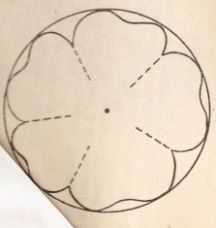  б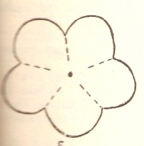  в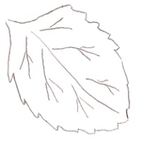 | ножницы, шаблоны деталей цветка, ткань(зеленая, оранжевая, белая, красная) размер 10х20, карандаш простой  одинарный нож, жесткая резина для буления
Изготовление  черенка | 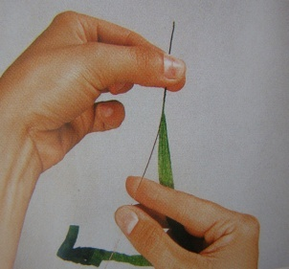 | проволока, зеленая креповая  бумага
Буление  лепестков |  | ножницы для буления
Стебель |  | проволока, зеленая креповая бумага
Сборка цветка:  - изготовление тычинки;  - лепестки приклеиваются на стебель;  - прикручиваются листики | 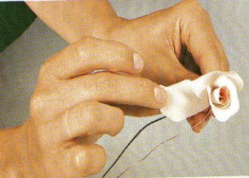  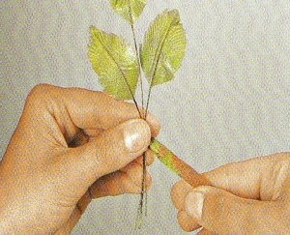 | Готовые лепестки, стебель, листики, креповая зеленая бумага
Оформление  веточки розы | 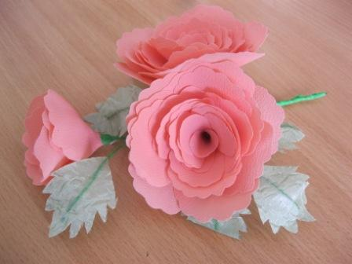 | Собранные цветы, креповая  зеленая бумага

